**Физкультурник 2А к.т. с ледника Аяк**

**Описание маршрута.**   
Исходный бивуак в районе Талгарского перевала, через который совершается подход к маршруту. Отсюда хорошо просматривается путь на вершину.

Пересекая конечные морены ледника Богдановича, подойти к подножию гребня. Ориентиром может служить ледник Тиль. Подъем по сглаженным ледником скалам, бараньим лбам. От них продолжать подъем по осыпи и скалам средней трудности левой стороны ледника Тиль. Через 300м перейти на ледник (крючьевая страховка, рубка ступеней). Преодолев на кошках ледник (имеются трещины), подойти к жандарму, который преодолевается в лоб.

За жандармом по небольшой сыпучей стенке подойти к предвершине, которая берется в лоб или же обходом справа. Далее путь лежит на главную северную вершину, затем спуск на юг к северо-восточной вершине, от нее на юго-запад через фирновую мульду к западной. Подъем на последнюю по гребню. От неё на расстоянии около 200м несложного пути находится юго-восточная вершина. Спуск на перемычку между вершиной Физкультурник и пиком Комсомола, затем по снежному склону или по осыпи (в зависимости от времени года) на правую ветвь ледника Богдановича и далее по леднику к исходному бивуаку.

Первое восхождение с прохождением траверса всего гребня вершины Физкультурник совершила в августе 1937 года группа алма-атинских альпинистов в составе:  
В. Игнатьев, А, Демченко, Л. Келье, О. Россова, Т. Россова под руководством А. Алексеева

**Рекомендации:**   
1. Количество участников – 8 – 10 человек.  
2. Исходный бивуак в районе Талгарского перевала.  
3. Выход с бивуака в 6 часов.  
4. Снаряжение на группу 4 человека:  
• веревка основная – 2х40м  
• крючья ледовые – 4 шт  
• молотки – 2 шт

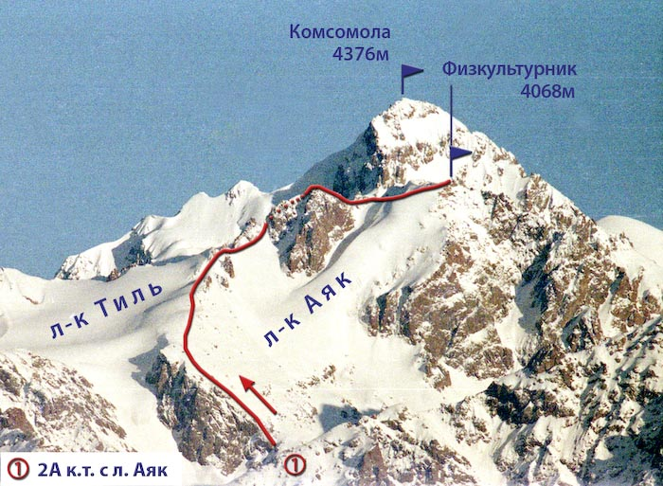

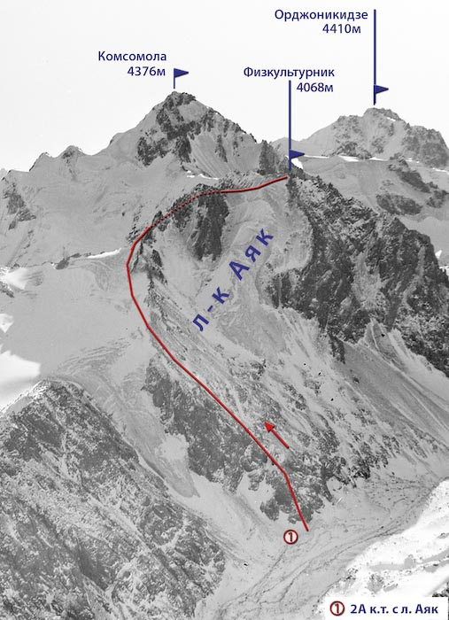

Автор:

Жунусов Б.

Источник:

Книга "Альпинистские маршруты. Заилийский Алатау". Часть 1

С сайта mountain.kz